LPD04810数字控制AC-DC变换器
软件设计报告-PFC部分
Date:2021-08-21
Rev1.0
@淘宝：文七电源
地址：https://shop227154945.taobao.com

目录
1. PFC硬件及软件框架说明 4
1.1 PFC硬件框架与端口配置 4
1.2 PFC软件架构 5
1.3 工程文件说明与函数说明 5
2. 初始化配置 9
2.1 概述 9
2.2 时钟初始化 9
2.3 定时器0初始化 10
2.4 定时器1初始化 10
2.5 普通IO口初始化 11
2.6 ePWM初始化 11
2.7 调试用PWM初始化 12
2.8 ADC初始化 12
2.9 TZ保护初始化 13
2.10 SCI初始化 14
3. ADC中断事件 16
3.1 概述 16
3.2 获取采样数据函数 16
3.3 锁相环设计 17
3.4 前馈环设计 20
3.5 电流环设计 25
3.6 寄存器更新 26
3.7 DCM电流采样矫正 27
3.8 硬件过流保护设计 28
4. 1kHz中断事件 30
4.1 概述 30
4.2 电压平均值计算 31
4.3 电压环参数变增益 31
4.4 BUS参考电压处理 32
4.5 电压环函数 32
4.6 母线电压限制 33
4.7 UVP函数 34
4.8 AC有效值计算函数 35
4.9 DCM前馈参数计算 36
4.10 电流环变增益 39
4.11 前馈软启 39
4.12 电流参考值软启 39
5. 200Hz中断事件 40
5.1 概述 40
5.2 PFC状态机函数 40
5.3 输入电压保护 45
6. SCI内部通信 47
6.1 SCI通信中断事件 47

PFC硬件及软件框架说明

PFC硬件框架与端口配置
基于TMS320F28034控制的BOOST PFC整体硬件框架及其信号连接如下图1.1所示。
图1.1 PFC硬件框架以及信号连接图
如上图所示标出了PFC控制器与PFC主功率电路，以及辅助电路（与LLC信息交互）的信号连接定义，同时对应控制板上TMS320F28034控制器的端口复用功能说明如下表：
信号名称 | 内容定义 | 控制板信号 | 说明
ADC_IMOS | MOS电流信号 | ADCINA0 | ADCA0通道
ADC_ACL | 输入L线对PGND电压信号 | ADCINA1 | ADCA1通道
ADC_ACN | 输入N线对PGND电压信号 | ADCINB1 | ADCB1通道
ADC_BUS | 直流母线电压信号 | ADCINB0 | ADCB0通道
PWM1A_DRI | MOS驱动PWM信号 | PWM1A | ePWM模块1A通道
Relay | 继电器控制信号 | GPIO32 | GPIO32口
P_SCI_RXD | SCI通信接收信号 | SCIARXD | SCIA通信接收口
P_SCI_TXD | SCI通信发送信号 | SCIATXD | SCIA通信发送口
PFC_OK_S | PFC状态IO口信号 | GPIO22 | GPIO22口

PFC软件架构
为简化系统软件架构，同时增加软件系统可移植性，以中断事件触发的思想设计整体PFC软件系统，如下图1.2为整体软件系统架构图。
图1.2 整体软件架构
PFC控制器在上电/复位后，初始化DSP所有外设，打开各组模块功能所需的中断，随后进入空循环（空循环中无任何处理）。软件主体分别由四个中断内容构成，分别为ADC中断、1kHz中断、200Hz中断、SCI中断。其优先级从高到低顺序为ADC中断、1kHz中断、200Hz中断、SCI中断，各个中断运行过程中均使用中断嵌套功能，优先级高的中断可以任意时刻打断优先级较低的中断，每个中断有其对应的处理事件内容，如上图中断内容中所示。

工程文件说明与函数说明
设计软件架构保证PFC软体整体编程遵循规范简易原则，对于不同中断分别以不同文件划分，并对应编写中断里对应该中断中所执行的功能函数，下表为整体工程里的文件划分定义：

文件名 | 说明
main.c | 主函数：初始化配置
InterruptADC.c | ADC中断函数文件：  数据获取函数，锁相环设计，前馈环设计，参考电流计算，电流环计算，寄存器更新，DCM电流采样矫正，硬件过流保护设计
InterruptADC.h | ADC中断头文件：宏定义
Interrupt1kHz.c | 1kHz中断函数文件：  电压平均值计算，电压环参数变增益，BUS参考电压处理，电压环函数，母线电压限制，UVP函数，AC有效值计算函数，DCM前馈参数计算，电流环便增益，前馈软启，电流参考值软启
Interrupt1kHz.h | 1kHz中断头文件：宏定义
Interrupt200Hz.c | 200Hz中断函数文件：  PFC状态机函数，输入电压保护，SCI发送数据
Interrupt200Hz.h | 200Hz头文件：宏定义
SCIcom.c | SCI通信功能函数文件：  接收中断，SCI状态处理，发送等
SCIcom.h | SCI通信功能函数头文件：宏定义
Table.h | 运算所需表

以下定义不同文件中的不同函数具体功能：
main.c文件函数集合定义如下：
函数名 | 说明
main() | 主函数
SysCtrlInit() | 系统时钟初始化配置
Timer0Init() | 1kHz（1mS中断）定时器初始化配置
Timer1Init() | 200Hz（5mS中断）定时器初始化配置
GPIOInit() | IO口功能配置函数
ePWMInit() | ePWM（MOS驱动）初始化配置
ePWMDebugInit () | ePWM 4A初始化配置，模拟DAC功能
ADCInit() | ADC初始化配置
TZInit () | TZ事件初始化配置，用以实现过流快速封波功能
SCIInit() | SCI通信初始化配置
InterruptADC.c文件中函数集合定义如下：
函数名 | 说明
ISR_ADC () | ADC中断函数，每个开关周期采样一次
ADCSample() | ADC数据读取，获取电感电流和输入电压
PhaseLockLoop() | 锁相环函数
FeedCal() | 前馈环计算
IrefCal() | 参考电流计算
CurrentLoop() | 电流环计算，得到所需占空比
RegReflash() | PWM寄存器更新
Icalibrate() | DMC模式电流采样较正
HwOcp() | 硬件过流封波保护
Interrupt1kHz.c文件中函数集合定义如下：
函数名 | 说明
ISR_1kHz() | 1毫秒的中断函数
VbusAvgCal() | 输出电压采样求平均计算
VloopKpKiCal() | 电压环变增益函数计算
VrefCal() | BUS参考电压处理
VoltageLoop() | 电压环计算函数
VbusLimit() | 母线电压限制
VbusUVP() | 母线电压欠压保护函数
VIacRmsCal() | 计算AC有效值计算函数
DCMFeedCal() | DCM前馈参数计算
IloopKpKiCal() | 电流环便增益
Feedss() | 前馈占空比软启
Irefss() | 电流参考值软启
Interrupt200Hz.c文件中函数集合定义如下：
函数名 | 说明
ISR_200Hz() | 5毫秒定时中断函数
StateM() | PFC状态机函数
StateMInit() | 初始化状态
StateMWait() | 等待状态
StateMRise() | 软启动状态
StateMRun() | 运行状态
StateMErr() | 故障状态
VariableInit() | 所有变量初始化
ResetVILoop() | 电压电流环相关参数复位
ImosOffsetCal() | 电流采样偏置计算
VacCheck() | 输入电压检测与保护
PWMDAC() | 用PWM口模拟DAC输出
SCIcom.c文件中函数集合定义如下：
函数名 | 说明
ISR_SCI() | 接收中断
MesRxCmd() | 接收数据转存至接收数据帧数组中
MesStore() | 中断接收数据处理函数，将SCI接收寄存器中的数据保存至ACK数组中，并对数据正确性校验
TxDataRecord() | 将需要发送的数据存储到TxData寄存器中
FrameSent() | S发送一帧数据
FrameBuild() | 构建一帧数据，保存于Frame中
SCI_TX() | 调用SCI发送寄存器发送数据
SciCom() | SCI内部通信主函数-主要执行发送操作
SCIValueInit() | SCI相关变量初始化

初始化配置

概述
DSP所有功能函数基于控制器外设模块运行，因此在上电或复位的情况下先对外外设进行初始化配置，PFC程序整体初始化函数配置如下图2.1。
图2.1 PFC程序初始化程序流程图

时钟初始化
配置TMS320F28034的时钟功能，给芯片对应模块提供对应的时钟信号。
- 控制器的晶振与时钟功能配置过程如下：
矫正时钟信号，在这之前必须先使能ADC时钟信号，矫正完成后关闭ADC时钟；
禁用外部时钟功能；
使用内部晶振1作为系统时钟1；
CUP定时器2使用内部时钟1；
CPU定时器2不分频；
使能内容部晶振1（时钟1）；
暂停时，时钟1信号暂停（默认，在线Debug用）；
关闭内部晶振2；
暂停时，时钟2信号暂停（默认）；
暂停时，看门狗时钟信号暂停（实际并非用到看门狗功能）；
禁止外部时钟输入功能；
禁止外部晶振功能；
时钟丢失时，立即无延时复位（默认）
- 先将PLL分频寄存器清0，关闭系统时钟检测，修改PLL倍频寄存器，等待PLL时钟锁存：
确认系统时钟正常，系统时钟丢失将停止PLL设置；
确保PLL分频为0，如果非0，将其写0；
关闭丢失时钟检测， PLL切换时防止检测到系统时钟报错；
配置系统时钟为60MHZ，CLKIN*6=60 MHZ，内部时钟CLKIN = 10 MHZ；
一直等待，直到PLL时钟锁存；
开启丢失时钟检测；
CLKIN*6/1 = 60 MHZ，SYSCLKOUT=60 MHZ；
- 开启所需外设时钟：
开启ADC外设时钟；
开启ePWM1外设时钟；
开启ePWM4外设时钟；
开启定时器0时钟；
开启定时器1时钟；
开启比较器1时钟；
开启SCI通信时钟；
其余不需要的时钟信号关闭。

定时器0初始化
定时器0用以产生1kHz中断，计时周期为1mS。其配置过程如下：
关闭定时器0；
清除定时器0中断标志位；
分频30，时钟分频为TPR+1，TDDR寄存器为29(0x1D）；
时钟60Mhz , PRD = 60Mhz/30/1Khz = 2000（0x7D0）；
将PRD数据载入TIM,TDDR数据载入PSC；
Timer0 中断使能开启；

定时器1初始化
定时器1用以产生200Hz中断，计时周期为5mS。其配置过程如下：
关闭定时器1；
清除定时器1中断标志位；
分频30，时钟分频为TPR+1，TDDR寄存器为29(0x1D）；
时钟60Mhz , PRD = 60Mhz/30/200hz = 10000（0x2710）；
将PRD数据载入TIM,TDDR数据载入PSC；
Timer1 中断使能开启；

普通IO口初始化
对于用到的普通IO口对其配置如下：
清除GPIOA/B 全部数据；
GPIO32配置为输出普通IO口，用以继电器控制；
GPIO22配置为输出普通IO口，用以PFC-OK信号；
GPIO23配置为输出普通IO口，用以控制控制板上的LED；
GPIO24/33配置为输出普通IO口，预留调试用口。

ePWM初始化
为实现较理想的PFC控制，PFC使用单周期控制法，即在每个PWM开关周期都需要完成一次ADC采样和PWM更新控制，
配置ePWM1发波计数使用上升下降载波模式，通过控制对应比较直CMPA大小实现不同占空比。电感电流控制为平均电流控制模式，即在每个ePWM开关周期的中心点触发ADC采样电感电流（MOS电流）。如下图所示：
图2.2 PWM发波方式与ADC触发
具体配置方式如下：
初始化GPIO0端口为EPWM1A功能
配置周期值，45kHz 计数上升下降方式 EPwm1Regs.TBPRD=60M/45K/2=667
不相移，计数器与时钟信号同步；
计数上升下降模式；
禁用相移功能 Master方式；
周期寄存器使用镜像寄存器，不立即使用；
同步模式，同步信号来自系统时钟，且在计数器为0时同步；
相移后，Count UP模式；
使用系统时钟作为TB信号时钟；
CMPA使用镜像寄存器；
CMPA在计数器为0时装载PWM；
向上计数时，计数器=CMPA时，Epwm1A置高电平；
向下计数时，计数器=CMPA时，Epwm1A置低电平；
向上计数时，计数器=CMPB时，Epwm1B置高电平（未用到）；
向下计数时，计数器=CMPA时，Epwm1B置低电平（未用到）；
使能SOCA触发功能；
当计数器等于周期值时触发ADC采样
单次触发
初始换CPMA值为667，即占空比为0

调试用PWM初始化
ePWM4A配置为200kHz的高频PWM，经外部两级RC滤波后用以模拟DAC输出，方便调试。
配置周期值，200kHz 计数上升下降方式 EPwm1Regs.TBPRD=60M/200k=300
不相移，计数器与时钟信号同步；
计数上升模式；
禁用相移功能 Master方式；
周期寄存器使用镜像寄存器，不立即使用；
同步模式，同步信号来自系统时钟，且在计数器为0时同步；
使用系统时钟作为TB信号时钟；
CMPA使用镜像寄存器；
CMPA在计数器为0时装载PWM；
向上计数时，计数器=0时，置高电平；
向上计数时，计数器=CMPA时，置低电平；
配置CMPA寄存器为0，占空比为0。

ADC初始化
配合EPWM1模块触发ADC采样，并采样完成后触发采样中断，对采样数据进行处理。配置ADC采样模式如下图
图2.3 ADC模块配置
ADC初始化配置如下：
ADC 采集数据允许倍覆盖；
ADC时钟为系统时钟为60MHz，不分频；
ADC ONESHOT不启动；
SOC0-1/SOC2-3/SOC4同时采样；
SOC0~3优先级最高
SOC0对应ADCINTA0（电感电流）；
SOC1对应ADCINTB0（母线电压）；
SOC2对应ADCINTA1（输入电压L）；
SOC3对应ADCINTB1（输入电压N）；
ePWM1 的触发SOC0-SOC3采样；
所有采样窗口(8+1)*时钟周期
当采样数值保存至Resualt寄存器后触发中断；
ADCINT1使能，用来触发中断；
只有在清中断标志位后才会触发下一次中断；
EOC3采样结束触发中断；
ADC 模拟电路内部核模块上电
ADC 参考电路内部核模块上电
ADC Bandgap电路内部核模块上电
启动ADC。

TZ保护初始化
PFC控制具有电流硬件过流快速关闭PWM功能。通过事件触发TZ模块直接关闭PWM。
MOS电流与内置DAC产生基准电压比较，当电流转换量大于DAC基准电压时，比较器输出翻转，产生TZ事件信号，触发PWM关闭，如下图所示。

图2.4 TZ与比较器配合
比较器1与PWM TZ初始化配置如下：
配置GPIO42为比较器输出端口；
配置AIO2端口为比较器正端输入；
配置GPIO15为PWM的TZ事件输入端口；
同步比较器时钟信号至系统时钟；接受数据连续两个SYSCLKOUT时钟一致，COMPOUT才输出；
配合TZ信号， 输出信号反向；COMP+>COMP-,输出低电平；反之，输出高；
COMP-链接内部DAC模块
内部DAC有DAC Valu寄存器控制；
配置硬件过流保护点;
比较器和DAC使能；
清TZ寄存器;
使能TZ1功能；
当TZ1事件发生时，强制Epwm1A信号拉低；
TZ中断标志位全部清0；
TZ中断标志位全部清0。

SCI初始化
PFC的SCI通信功能实现与LLC相互信息交流。
其具体配置过程如下：
配置GPIO7为SCI通信功能的发送口；
配置GPIO12为SCI通信同能的接收口；
SCI通信数据1个停止位；
SCI通信数据为8个bit方式；
无parity；
禁用loop循环功能；
使用地址模式；
配置地址功能为0x01；
使能接收功能；
使能发送功能；
禁用错误中断；
禁止睡眠模式；
使能接收中断功能；
关闭发送中断功能；
配置SCI通信速率为4800bit；
复位SCI模块。

ADC中断事件

概述
函数名：__interrupt void IPFCISR_ADC(void)
中断等级：中有优先级0，快速中断
ADC中断在SOC3数据采集完且装载寄存器后触发，优先级最高，ADC整体程序运行流程图如下图所示：
图3.1 ADC中断流程图

获取采样数据函数
函数名：void ADCSample(void)
该函数主要在ADC发生中断后执行，从ADC采样结果寄存器中转存数据至对应定义的结构体变量中。
其中SADC.Imos为MOS电流采样值，同时减去SADC.ImosOffset为MOS电流偏置值，对应硬件电路上的0.877V，同时对处理后的电流采样至进行小于零限制。计算得到的电流采样值值向左移动3位（乘以8），将Q12位的采样数据统一至Q15运算。
PFC采用平均电流控制模式，当电感电流CCM时，采样电流上升过程中的中心点代表电感电流平均值，当电感电流位DCM时，中心点并非平均值，需乘以DCM电流采样矫正系数SADC.ImosK（后续有对该值进行计算）。
同理分别转存母线电压SADC.Vbus，输入L线对PGND电压SADC.VacL，输入N线对PGND电压SADC.VacN，根据全桥整流工作原理可知，SADC.VacL与SADC.VacN相减即可得到输入电压SADC.Vac。
值得注意的时，为了统一计算标量，将所有Q12的采样值均左移3位转换成Q15位数据。

锁相环设计
函数名：void PhaseLockLoop(void)
锁相环目的为通过特定的计算方式构建与输入电网电压同相位的单位正弦量（峰峰值为1），在程序中首先建立一个表准正弦表，包含1024点。其中每个点之间的间隔（锁相环步长）对应查表的时间差。
如何让被查表组合起来的图形最接近我们的输入正弦波，就是锁相环的目的。若正弦表查表时间为T_{table_search}，（频率为F_{table_search}实际为开关周期）电网周期时间为T_{line}，则：
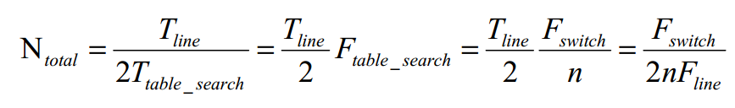
其中n为代表每间隔n个开关周期查表一次，这里每个周期均查表，即为1，F_{switch}为开关频率。
计算每次查表步长Step（间隔的点数）为：
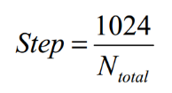
以工频50Hz为例说明，若锁相环计算频率为45kHz（开关周期，也是计算周期），即在半个工频周期内，则在总共可以计算450次（45kHz/100Hz）。
基于正弦数据表的长度为1024个点，则每次从表中取数step为2.276个间隔。
当N_{total}值越大，锁相步长Step越小，锁相越精确。要让锁相环的结果和实际波形没有无差，Step不是整数，而是小数。因此需要定标，以提高Step的精度，如下图所示：
图3.2 锁相环定标
通过PI环计算获取查表步长量，每半个工频周期计算一次，当电网周期量增大时，环路计算出的步长量增加；当电网周期量减小时，环路计算出的步长量减小，如下图所示，
图3.3 PI环计算步长量
锁相环函数具体程序流程图如图3.4所示。函数首先判断输入电压大于零还是小于零，根据输入电压极性进入不同的分支。
当电压大于0，进入正半周期锁相处理。为消除误采样或电网畸变引起的过零误判断，需判断前半周期的计数值（大于100）。判断极性标志位是否为0（电压由负转正），若成立则置位极性标志位，锁相环输出量清零，计算上一周期的锁相环误差，若误差大于零，需要增加步长，若误差小于零，则减小步长，通过上面的计算，再经过若干周期处理后，会得到适合当前频率的步长。
正半周期计数器累加，电压采样值累加，电路采样置累加。
当电压小于0，进入负半周期锁相处理。同样的方式计算合理的锁相环步长。当在负半周期计数值达到100时，有效值计算标志位清置1。
图3.4 锁相环程序流程图

前馈环设计
函数名：void FeedCal(void)
电源控制前馈为预先计算的稳态控制量大小。数字控制受限DSP主频运行速度，采样与环路计算延时，通常电流环设计带宽并未很高，纯环路控制效果并不能实现电感电流精确跟踪电网电压相位。
为补偿电流环控制带宽不足，根据输入电网电压与母线电压，结合Boost工作模式下的DCM与CCM模式情况，预先计算出稳态情况下的占空比（即前馈控制量），电流环只进行微扰动控制。
电流环前馈为提前预估稳态工作点的占空比，也可以理解为主动为环路控制输出提供一个稳态工作点的控制量。这样让电流调节器的调节范围缩小在稳态点周围，可以让被控量的特性更加接近理想波形。
假定运行的实际工况下的输入电压，电流如下：
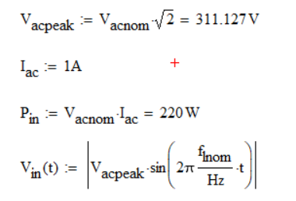
则绘制输入电压波形如下：
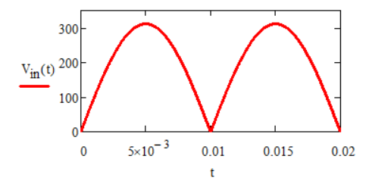
图3.5 输入电压波形
根据Boost电路工作原理，假定电路工作于CCM模式下，则根据输出电压未380V，则可以反推出稳态的占空比为：
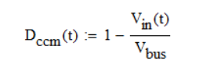
绘制占空比波形如下：
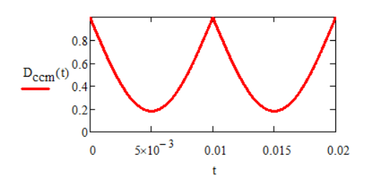
图3.6 反推计算稳态占空比
上述占空比计算为BOOST工作于CCM模式下，PFC不是只有工作在CCM条件下，在AC电压过零点附近，有一段时间是工作于DCM状态的，如下图所示。
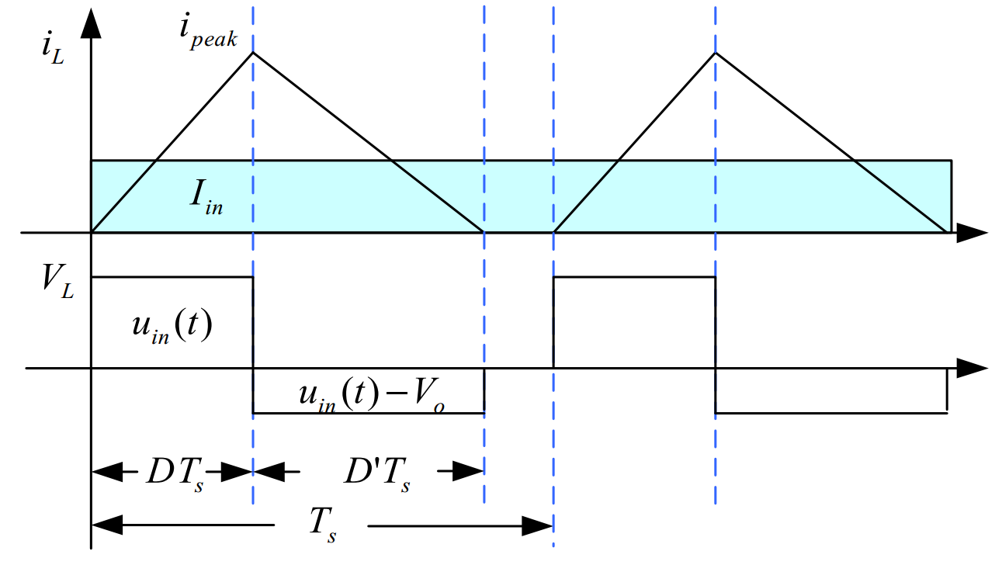
图3.7 DCM模式下电感电流波形
根据DCM工作情况，可以推论D_{dcm}(t)：
化简得：
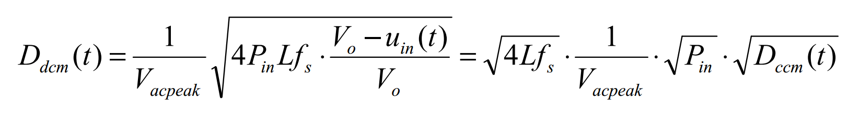
在上述公式中：
D_{ccm}(t)：PFC工作与连续模式下占空比；
D_{dcm}(t)：PFC工作与连续模式下占空比；
V_{acpeak}：输入电压峰值；
P_{in}：输入功率平均值；
f_{s}：开关频率；
L：PFC电感
当Boost工作于上述规定的工况下时，其在DCM和在CCM模式下稳态占空比不同，分别绘制DCM和CCM稳态工况下的占空比（前馈值）为：
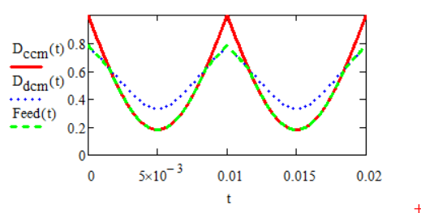
图3.8 CCM模式于DCM模式占空比
如上图所示，红色为BOOST电路工作于CCM模式下的稳态占空比，黄色为BOOST工作于DCM模式下的占空比，事实上，BOOST工作时在电流较大时工作于CCM，在电流较小时工作于DCM，取两者较小值作为BOOST在整个范围内的稳态占空比（前馈量），如绿色中所示。
下图为设计程序中的前馈计算程序流程图，按照上面理论推导。
图3.9前馈计算程序流程图
锁相环输出相位信号乘以峰值电压即得到构建的标准正弦电压。根据上述CCM前馈计算公式，1减去正弦电压信号除以母线电压信号获得CCM前馈占空比值。为了获取更好THD值与PF值，取CCM前馈值的0.95倍。根据上述DCM前馈计算公式，DCM前馈值等于DCM前馈系数乘以CCM前馈开根号值，其中DCM系数在1kHz中断中进行计算。
在启动时，为了抑制前馈计算快速递增造成电感电流变化过大而引起电感电流保护，前馈的加入应具有软启过程。
比较CCM前馈量和DCM前馈量得大小，取小者作为总前馈量控制。

电流环设计
函数名：void CurrentLoop(void)
PFC整体环路控制架构设计为外环电压压、内环电流环、占空比前馈补偿的环路结构，内环快速电路环与前馈补偿在ADC快速中断函数计算，外环慢速电压环在1kHz中断函数计算。
电压环输出，锁相环相位，输入电压有效值共同构建电流环参考量，采样电感平均电流，经PI电流环计算得到电流环输出量。前馈环路预先计算出稳态初始占空比，叠加电流环计算占空比最终控制占空比。具体介绍请参考后续章节内容。其整体环路架构如下图所示。
图3.10 PFC环路控制框架
电流内环的运行基于电流参考值，为了保证控制得到的电感电流呈现与输入电压相同包络线的电流波形，同时也要保证输出电压稳定在参考电压值，意味着电流参考值包含输入电压相位信号，和输出电压幅值大小信号。
电压环的输出代表母线电压稳定到目标参考，当输出功率越大时，电压环的输出越大，当输出功率较小时，电压环的输出较小。经锁相环得到的输入电压相位信号乘以电压环的输出共同构建电流参考值。同时当输入电压越低，在相同的功率下，输入电流越大，即意味着电流参考值中也包含输入电压有效值量，且成反比的关系。
综合上述得到电流参考值为：
电流参考值=电压环输出*构建正弦电压相位信号/输入电压有效值²
PFC内环采用PI电流控制，其参考量为电压外环输出与相电压绝对值的乘积，并除以输入电压有效值平方，反馈量为MOS电流。为抑制启动时参考电流过大造成电感电流过流保护，在启动时参考量需乘以软启动系数，启动过程中，电流参考值逐渐增加。
计算参考量与电感电流反馈量误差，经PI计算得到电流环占空比输出。
控制占空比=前馈量+PI电流环输出。
具体电流环路设计过程请参考《PFC电流环设计与计算》，其程序流程如下图所示：
图3.11 电流环计算程序流程图
计算得到MOS控制占空比后，需对占空比进行最小值和最大值限制，防止数据溢出。

寄存器更新
函数名：void RegReflash(void)
上述经过电流环计算得到控制占空比为Q15标量（即2的15次方代表占空比1），须将占空比标量转换成实际的PWM寄存器。
同时环路中添加标志位Flag.PWM用以启动和关闭PWM，根据PWM工作机理，当Flag.PWM为0时，不管占空比量ILoop.out为多少，比较器值均为周期值，即PWM关闭。

DCM电流采样矫正
函数名：void Icalibrate(void)
PFC控制采用平均电流控制法，反馈量为电感电流的平均值。在CCM模式下，根据ADC采样模式，采样值即为电感电流平均值，但工作DCM模式，采样值并不等于平均值。如下图所示，I_{sense}不等于I_{in}。
图3.12 DCM采样值并非平均值
根据上述工作波形。计算电流矫正系数如下I_{cal}：
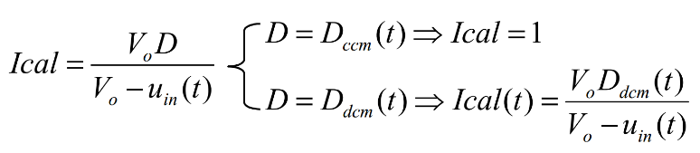
如上述计算所示，当工作于CCM模式下时，矫正系数等于1，即采样值等于平均值；当工作于DCM模式下时，矫正系数与DCM实时前馈，输入电压，输出电压有关。
在软启动过程中，不计算DCM电流矫正值；在输入低功率时，不计算DCM电流矫正。当PFC处于软启和输入低功率时，DCM前馈系数为1。为了保证DCM和CCM模式之间的平滑计算，当计算矫正系数大于0.9时，取1。计算所得的矫正系数乘以电感电流采样值，才能准确表征实际电感电流平均值。计算流程如下如所示。
图3.14 DCM电流采样矫正

硬件过流保护设计
函数名：void HwOcp(void)
软件设计MOS电流过流硬件保护功能，当MOS电流过大时，DSP内置比较器动作，触发TZ信号动作，自动快速关闭PWM波。
下图为硬件TZ信号封波处理程序流程图。当程序检测到TZ标志位置为时，说明有硬件过流保护事件发生，封波计数器加1后清楚封波标志位，即在下一个开关周期重新发PWM波。若程序连续在10mS检测到封波10次，则认为故障为严重故障，关闭PWM，置过流标志位，进入故障状态，同时PFC_OK信号拉低。若在10mS并非发生10次以上的封波说明模块工作恢复正常，清除封波次数计数器。
图3.15 硬件封波保护功能

1kHz中断事件

概述
函数名：__interrupt void ISR_1kHz(void)
1kHz中断由Timer0定时器触发，可以被ADC快速中断嵌套运行，其程序流程图如下图所示。
图4.1 1kHz中断流程图

电压平均值计算
函数名：void VbusAvgCal(void)
该函数内主要完成对母线电压采样的平均值求取，PFC控制中电压环为外环结构，即慢速环路结果，对母线电压采样要求较低，可对其求4次滑动平均，得到较为平稳的母线电压。

电压环参数变增益
函数名：void VloopKpKiCal(void)
电压环为外环结构，运行速度较慢。输出发生负载突变，正常PI电压环无法快速抑制母线电压的突增与突减，容易造成母线过压或者欠压。
输出由重载突变至轻载时，母线电压快速拉升。当电压大于某值时，电压环PI参数增加4倍，使电压环输出快速递减，通过快速降低电流参考值抑制母线电压持续增加。
输出由轻载突变至重载时，母线电压快速拉低。当电压低于某值时，电压环PI值增加2倍，是电压环输出快速递增，通过快速增加电流参考值使母线电压恢复。
需要注意的是，当输出电压达到特定稳定范围内时，恢复电压环PI参数，避免过大的PI参数引起电压环振荡。
启动过程中，母线电压未工作于稳态，需屏蔽便增益功能。
下图为电压环程序处理流程图。
图4.2 电压环变增益图

BUS参考电压处理
函数名：void VrefCal(void)
该函数主要处理电压参考值缓慢增加功能，避免电压参考值跳变引起振荡。

电压环函数
函数名：void VoltageLoop(void)
PFC控制目的除了保证输入电流具有较好的THD值和PF值之外，还需保证输出母线具有稳定的电压值。
电压环输出量用以构建电流环的电流参考值。当母线电压低于参考值时，电压环输出增加，内环电流环参考量增加，输入电流增加；当母线电压高于参考值时，电压环输出减小，内环电流环参考量减小，输入电流减小，保证母线电压等于参考值。
其程序运行流程图如下图所示。
图4.3 电压环程序流程图

母线电压限制
函数名：void VbusLimit(void)
电压环保证母线电压工作于规定范围内，当控制失调时母线电压可能会异常过高。
检测母线电压大于过压阈值，则过压标志位清零，则关闭PWM，参考电流系数清0，保证参考电流软起。当母线输出出现过压封PWM后，母线电压下降至合理范围重新打开PWM。
其软件过压保护流程图如下：
图4.4 母线电压抑制

UVP函数
函数名：void VbusUVP(void)
当输出载过重或MOS失效时，母线电压过低。PFC具备输出母线电压检测欠压保护功能。当检测到电压过低（低于自然整流电压时），发生欠压保护，PFC关闭PWM，置欠压保护标志位，进入故障保护状态。
其程序流程图如下图所示。

图4.5 母线欠压保护流程图

AC有效值计算函数
函数名：void VIacRmsCal(void)
有效值计算基于正弦波计算方式。在ADC中断锁相环中于正半周期中对采样电压和电流进行累加求和。若每个计数n对应的采样值为Xn，则计算平均值量为：
基于正弦波计算理论（正弦波有效值与平均值的关系、有效值与峰值的关系），计算得到电压与电流的有效值与峰值，并对有效值进行滑动平均。
其程序流程图如下图所示。

图4.6电压电流有效值计算

DCM前馈参数计算
函数名：void DCMFeedCal(void)
在上一章节前馈计算原理分析中可知PFC工作DCM模式下的前馈量为：
将红色区域计算定义为DCM前馈系数，它与输入电压峰值与输入功率大小有关。上电初期，有效值计算并非达到稳定值，电压峰值较小，为保证DCM计算不失真而过大，需对有效值峰值进行限制。其计算程序流程图如下：
图4.7 DCM前馈计算流程图
同时在轻载的情况下，由于整个范围内均处于DCM模式，因此，当负载为轻载时，屏蔽前馈计算功能。

电流环变增益
函数名：void IloopKpKiCal(void)
实际应用中，由于磁芯材料的特性，PFC电感在PFC工作的整个范围内感量并未完全不变，而是随着电流的增加感量逐渐减小。但电感感量逐渐减小时，意味着电流环的相位裕度逐渐减小，需适当的减小电流环的PI参数。
当输入电压越低，在输出满载的情况下，输入电流越大，电感的感量越低，即电流环的PI参数需根据输入电流的大小变换而且变化。
具体电流环便增益参考《PFC电流环设计与计算》

前馈软启
函数名：void Feedss(void)
前馈量能使得电流环的输出控制性能得到很大得提升。由上述章节可知，前馈量为预先计算得到得稳态工作占空比。因此，在PFC启动过程中，为了保证电感电流不过充严重，需缓慢的增加控制的前馈量。
软件引入了前馈系数Feed.ssK，该系数在PFC启动过过程中缓慢增加，保证前馈占空比也缓慢增加。

电流参考值软启
函数名：void Irefss(void)
同理，为了保证电流控制在PFC启动过程中不过充严重，电流参考值也引入电流参考值系数Iac.RefssK，该系数在启动过程中也缓慢上升。

200Hz中断事件

概述
函数名：__interrupt void ISR_200Hz(void)
200Hz由Timer1定时器触发，可以被ADC快速中断与1kHz中断嵌套运行。其程序流程图如下图所示：
图5.1 200Hz程序流程图

PFC状态机函数
函数名：void StateM(void)
PFC以状态机的方式表明模块的每一个运行状态。程序状态机运行周期为5mS，包括初始化状态、等待状态、启动状态、正常运行状态、故障状态，各个状态之间跳转条件如下图所示。
图5.2 PFC运行状态机
状态跳转条件如下：
初始化状态至空闲状态：上电程序参数初始化，电流偏置采样后跳转等待状态。
空闲状态至软启动状态：等待BUS电压充电接近稳定，闭合继电器跳转软起动状态。
软启动状态至正常运行状态：开启PWM，参考电流软起，前馈软起等。
软启动状态至故障状态：启动过程中发生故障或保护。
正常运行状态至故障状态：正常运行过程中发生故障或保护。
故障状态至空闲状态：故障消除后自动跳转，模块自动恢复启动。
- 初始化状态：void StateMInit(void)
模块初上电/复位后，程序进入初始化状态，完成程序运行相关参数的初始化配置，包含PFC控制变量初始化、环路变量初始化、电流采样零偏计算、过流过压标志位清零等。
当电流偏置采样后完成后，程序完成初始化后状态机进入空闲等待状态（Idle）。
图5.3电流偏置采样流程图
- 空闲状态void StateMWait(void)
程序进入空闲状态后，清软启动标志位,准备软启，PWM关机状态，初始化电压参考值，环路控制量初始化，当检测到BUS电压变化不大后，说明母线电容已充电至满，两次检测电压相差不超过10V，BUS电容自然整流充电保持计时，保持500MS未快速增长，可认为BUS电容已接近充满电，继电器吸合，状态机跳转至等待软启状态。
其程序流程图如下图所示。
图5.4 空闲状态程序流程图
- 软启动状态void StateMRise(void)
程序进入软启动状态机后，环路控制量再次初始化，开启PWM，初始化电压参考量，从当前BUS电压递增，当参考电压达到目标设定电压，且bus电压达到参考电压的余量范围内，状态机进入正常运行状态，PFC_OK信号拉高， 软启结束标志位置位。
其程序流程图如下图所示。
图5.5 软启动程序流程图
- 正常运行状态void StateMRun(void)
PFC运行基于中断运行，在正常运行状态中并无任何处理。
- 故障状态void StateMErr(void)
发生故障后，主状态机进入故障状态。PFC关机标志位清零、软启标志位清零、关闭PFC_OK信号，复位环路计算参数。
当故障信息完全清除后（故障已恢复），主状态机跳转至空闲状态，等待重新启动。
需要注意的时，当PFC关闭后，母线电压会逐渐降低直至发生母线欠压保护，在跳转空闲状态恢复启动之前，预先人为清除母线欠压保护故障信息，且再次复位控制变量。
其程序流程图如下图所示。
图5.6故障状态

输入电压保护
函数名：void VacCheck(void)
当检测电压有效值小于阈值，则触发输入欠压保护故障，置位输入欠压保护故障标志位，PFC关机标志位清零，关闭PFC_OK信号，跳转故障状态。
当检测电压有效值大于与之，则触发输入过压保护故障，置位输入过压保护故障标志位，PFC关机标志位清零，关闭PFC_OK信号，跳转故障状态。
发生输入欠压保护和输入过压保护均具备滞环恢复的能力。当发生输入欠压保护或输入过压保护后，若检测电压有效值均在合理范围内，则清过压和欠压故障标志位，等待状态机跳转空闲状态重启（无其他故障）。
其程序流程图如下图所示。

图5.7 输入电压保护程序流程图

SCI内部通信

SCI通信中断事件
函数名：__interrupt void ISR_1kHz(void)
具体请参照《PFC-LLC间SCI通信协议》

